임베디드 시스템 설계 및 실험  
월요일 10조 텀 제안서

Autonomous RC car(자율주행 RC카)

**제목** **2**

목적 **2**

내용 **2**

사용센서 **3**

시나리오**5**

흐름도 **6**

1. **제목**:

초음파 센서를 활용한 자율주행 RC카

1. **목적**:

- 수업시간에 배운 여러 센서 및 보드의 기능을 이용하여 하드웨어를 개발한다.

- 블루투스 및 통신 관련 기능을 이용하여 하드웨어를 개발한다.

- 사람이 들어갈 수 없는 좁은 공간을 스스로 탐색 또는 조작할 수 있는 소형 자동주행 시스템을 개발한다.

1. **내용**:

3) 사용자는 스마트폰으로 조작 모드(자동 주행, 수동 주행)를 선택할 수 있다.

3-1) 수동 주행 모드일 시, 사용자는 블루투스를 통해 RC카와 연결된 스마트폰으로 전진과 후진, 좌우 조향과 정지 조작이 가능하다.

3-2) 자동 주행 모드일 시, RC카는 초음파 센서로부터 기기와 전방과 좌우측 장애물 사이의 거리를 수신 받아 현재 주행상태(전진, 후진, 좌/우회전, 정지)를 결정한다.

3-3 ) 추가기능

* 시스템의 현재 설정(자동 주행, 수동 주행) 을 LCD에 표시한다.
* 충돌 감지 모듈을 사용하여 만약 시스템이 충돌을 감지할 시, 부저 경고음과 함께 시스템을 5초간 정지한다. 그 후 조작 모드가 자동 주행일 시 수동 주행 상태로 변경한다.

1. **사용센서** :

|  |  |
| --- | --- |
| 4-1) 모션 인식부분 | |
| - [SMG-A] HC-SR04P 3.3V/5V 호환 초음파 거리센서 모듈 [SZH-USBC-004] (https://www.devicemart.co.kr/goods/view?no=1323062)   * Operating Voltage: 3V – 5.5V * Detecting distance : 5V(2cm – 450cm), 3.3V (2cm-400cm) * Detection angle : <15   수량 : 3개 |  |
| - SW-18010P 진동센서모듈 [SZH-EK023] (https://www.devicemart.co.kr/goods/view?no=1278061)   * Working voltage : 3.3V – 5V * Output forms : Digital switching output * Wiring instructions : VCC, GND, DO, AO   수량 : 1개 |  |
| - [NW3(중국)] 아두이노 가변 저항 10KΩ (다이얼 타입) (https://www.devicemart.co.kr/goods/view?no=1385277)  수량 : 3개 |  |

|  |  |
| --- | --- |
| 4-2) 모터 | |
| - [SMG] 2A L298 모터드라이버 모듈 (아두이노 호환) [SZH-EK001]  (<https://www.devicemart.co.kr/goods/view?no=1278835>)   * Drive voltage : 5V – 35V * Logical current : 0mA – 36mA * Max power : 25W * ENA enable IN1 IN2 control OUT1 OUT2 * ENA enable IN3 IN4 control OUT3 OUT4   수량 : 2개 | 디바이스마트,기계/제어/로봇/모터 > 모터드라이버 > DC모터 드라이버 > 100W 이하,SZH,2A L298 모터드라이버 모듈 (아두이노 호환) [SZH-EK001],ST사의 고전압 고전류 모터 드라이버 칩인 L298N을 탑재한 Dual H-Bridge 모터 드라이버 / 작동 전압 : 5V-35V / 전류 : 2A(MAX single bridge) |
| - 모터 : 기어박스장착모터 (NP01D-288)  (<https://www.devicemart.co.kr/goods/view?no=37853>)   * Operating voltage : 3V – 12V * Max current : 0.17A * Max speed : 19r/min * Max output : 0.18W   수량 : 4개 |  |
| - 모터 : [SMG] 바퀴 66파이  (<https://www.devicemart.co.kr/goods/view?no=37801>)  수량 : 4개 |  |

1. **시나리오**

1) 동작 선택

- 전원이 인가되면 조작 모드를 선택할 때까지 대기한다.

- 블루투스로 연결된 스마트폰 터미널을 통해 조작 모드를 자동 주행모드로 할 것인지, 수동 주행 모드로 할 것인지 결정한다.

2) 자동 주행모드

- 초음파 센서를 통해 각 센서와 장애물 간의 거리를 측정한다.

- 측정한 거리 값을 바탕으로 주행상태(전진, 후진, 좌/우회전, 정지)를 결정한다.

3) 수동 주행모드

사용자의 스마트폰으로부터(터미널의 버튼 기능 사용) 전진, 후진, 좌우조향 조작을 입력 받는다.

입력된 값을 바탕으로 조작을 결정한다.

4) LCD

현재 조작 모드(자동주행/수동주행)를 LCD 모듈에 표시한다.

5) 진동 센서

충돌이 감지될 시, 부저 경고음을 출력하며 시스템이 5초간 정지한다.

충돌이 감지된 상태에서 조작 모드가 자동 주행 모드일 시, 수동 주행모드로 전환한다.

1. **흐름도**

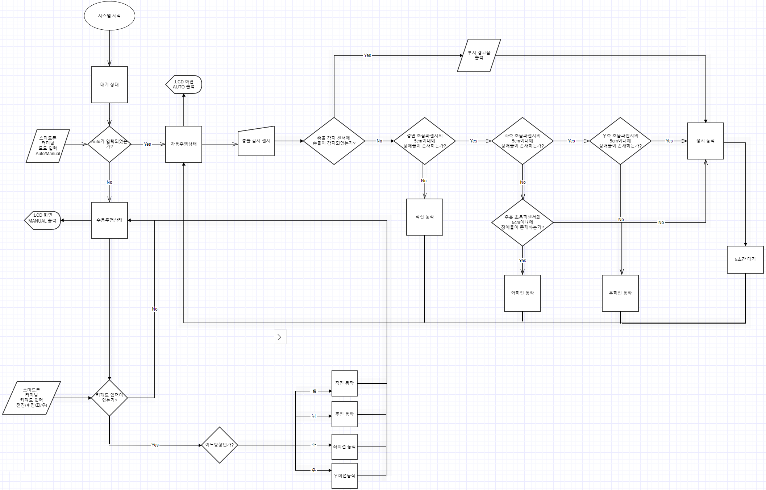

Figure 1 전체 flowchart

Figure 2 자율주행 부분 flowchart

Figure 3 수동주행 부분 flowchart